Треккинг в Северной Осетии. Дигорское ущелье.
Для прохода по туристическим маршрутам данного региона всем туристам необходим пропуск в пограничную зону.
Для граждан России инструктор оформляет пропуск во время проведения тура.
Для граждан иностранных государств (Украина, Беларусь, Израиль) оформление пропуска занимает 30 рабочих дней (43 календарных дня).
Программа маршрута: г. Владикавказ, памятник Уастырджи, каньон Ахсинта, Чертов мост, Дигорское ущелье • гора Кубус, Таймазинские водопады • ледник Караугом • водопад Галдаридон • ледник Танацете • древние башни Осетии • водопад Байради - г. Владикавказ.
Стоимость -31 400 руб\чел
День 1
11:30 - сбор группы на железнодорожном вокзале г. Владикавказ (возле главного входа со стороны города). 12:00 – сбор группы в аэропорту г. Беслан (возле главного входа).
Переезд в Дигорское ущелье (около 3 часов).
Информация для туров, которые проходят 21-27 июня и 28 июня – 04 июля 2020 г.
11:00-11:30 – сбор группы в г. Минеральные Воды в аэропорту и на железнодорожном вокзале. Переезд в Дигорское ущелье (около 4 часов).
Город Владикавказ – памятник Уастырджи - Дигорское ущелье.
Поход в Дигорию стартует с Владикавказа. Путь к искомой цели лежит мимо титанической, 28-тонной статуи Георгия Победоносца, облаченного в железные латы и зорко следящего за дорогой. Это Уастырджи – самый важный святой Нартского эпоса, покровитель смелых воинов. Находится монумент на высоте 22 метров, посему никто не сможет проехать незамеченным мимо его неусыпного взора!
Следующая точка маршрута тура – каньон Ахсинта. Это живописное ущелье считается воротами горной Дигории. Здешние скалы пленили бурную и непокорную реку Урух, зажав ее в каменные тиски – зрелище невероятное и захватывающее! Через теснину, на 80-метровом возвышении, переброшен Чертов мост, под которым шумят речные буруны. Терпение – Дигорское ущелье уже совсем рядом.
По приезде путников ожидают комфортабельные номера турбазы «Порог неба». Перед тем, как продолжать исследовать маршруты Дигории, необходимо восстановить силы, принять освежающий душ и сытно поужинать в местном кафе.
День 2
Гора Кубус. Водопады Таймази
Итак, тур по Дигории продолжается. Отдохнуть в Северной Осетии и не увидеть Медвежью гору, по-иному называемую Кубус – невозможно. На ее вершине растет сосна, которая, по легенде, исполняет самые заветные желания, нужно только запастись пестрыми лентами. Пологие склоны Кубуса прячут еще одно чудо – источник, который туристы наделяют волшебными свойствами. Поговаривают, что, умывшись его водами, человек становится здоровее и краше. Вообще, Кубус – место туристического паломничества: на ней даже встречают Новый год!
Далее, выйдя на смотровую площадку, путешественники полюбуются разлогим ущельем Геби, вершинами Айхвы и Лабоды, а также чарующими водопадами Таймази – триада перламутровых лент этих знаменитых потоков видна даже издали и поражает первозданным великолепием. Три сестры – как нарекли Таймази участники прошлых туров по Дигории, миллионы лет стекают со склонов Харезского ущелья.
Экскурсии по горам северной Осетии – незабываемое приключение, и оно продолжается: в финале дневного тура мы отправимся в кругосветку, неспешно обойдем Кубус, углубившись в дикий и густой лес подножья горы.
Активная часть прохождения по маршруту: 14,2 км, перепад высот 1740-2340 м, продолжительность маршрута 6-7 часов.
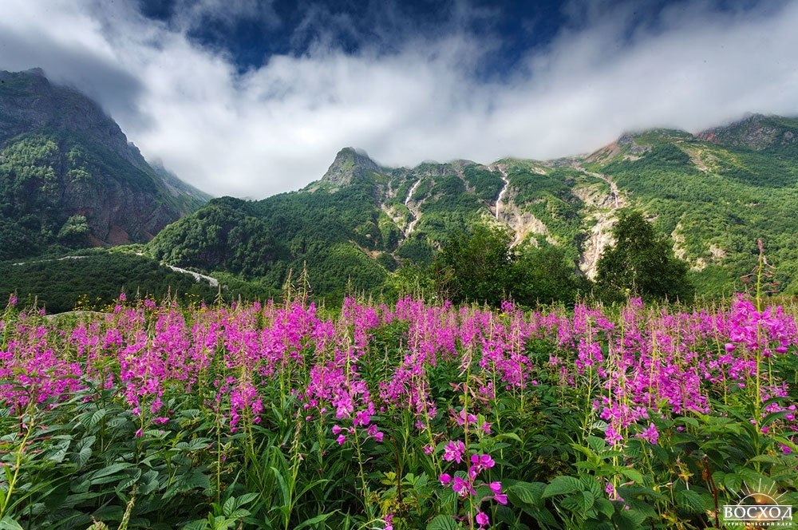

День 3
Треккинг к леднику Караугом
Туристы со всего мира наслышаны о манящей стране под названием Северная Осетия. Экскурсионные туры по здешним горам не обходятся без осмотра панцирей древних ледников. Караугом – один из наиболее известных в Дигории. Он спускается с Уилпаты двумя ледопадами. Площадь ледника впечатляет – около 20 кв. км.
Тур к Караугому начинается от селения Дзинага и продолжается под сенью древних сосновых чащ. Почти всю дорогу путника сопровождает вечная песнь реки Караугомдон. Чем ближе мы подходим к леднику, тем сильнее видна уникальность пейзажей – контраст животрепещущей природы и застывших ледяных глыб удивляет и завораживает. Караугом огромен и грозен, он обдает холодом каждого, кто осмелится приблизиться к нему.
Тур по Дигории в этот день посвящен созерцательным прогулкам по ковру из малахитового мха, среди величественных каменных стен и мачт высоких сосен – в горной Дигории, есть на что посмотреть!
Активная часть прохождения по маршруту: 13,8 км, перепад высот 1550-2250 м, продолжительность маршрута 7-8 часов.
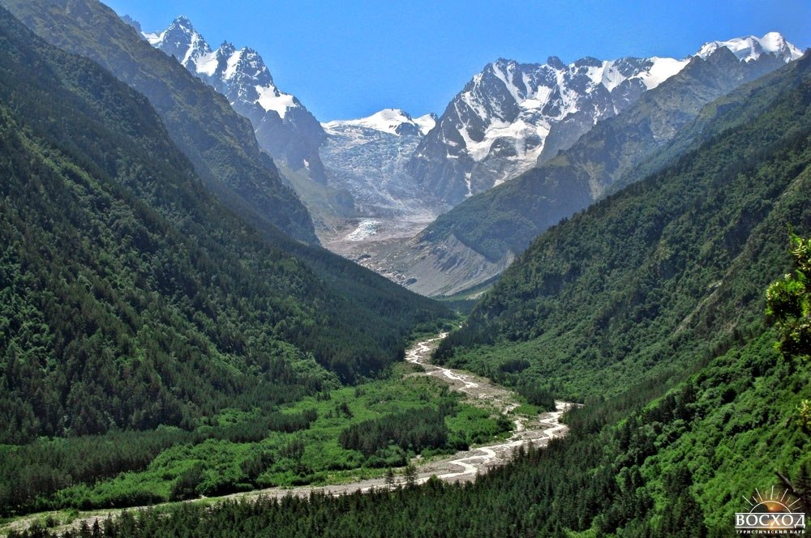

День 4
Водопад Галдаридон (Жемчужный водопад)
Чем еще примечательны туры в Дигорию? Осетия славится восхитительными водопадами, и одному из них будет отдан этот экскурсионный отрезок. Можно сказать, что сегодня туристов ждет Дигория без рюкзаков – маршрут тура легок, прост и не требует особенной экипировки и физической подготовки.
Водопад Галдоридон – жемчужина тура, пятикаскадный поток 35-метровой высоты, расположенный на одноименной реке. Чтобы дойти до него, придется прогуляться по цветущему лугу – здесь произрастает очень много душистого иван-чая. Затем тропинка приведет путника в прохладную, лесную тень и только потом взорам восхищенных туристов откроется шумный Галдоридон.
Помимо общепринятого названия, участники туров по национальному биосферному заповеднику «Алания» дали водопаду еще два имени – Жемчужный и поток Крошкина. Во втором случае наименование объясняет трагическая история, произошедшая здесь несколько лет назад, а в первом – и придумывать ничего не нужно, стоит только взглянуть на искрящийся Галдоридон!
Но тур не завершен: по пути встретится еще один поток – Буравидон. Он заметен издали, поскольку довольно высок: струи, стекающие с Суганского хребта, в солнечную погоду отражаются сотнями разноцветных искр.
Активная часть прохождения по маршруту: 12,1 км, перепад высот 1740-2160 м, продолжительность маршрута 6 часов.
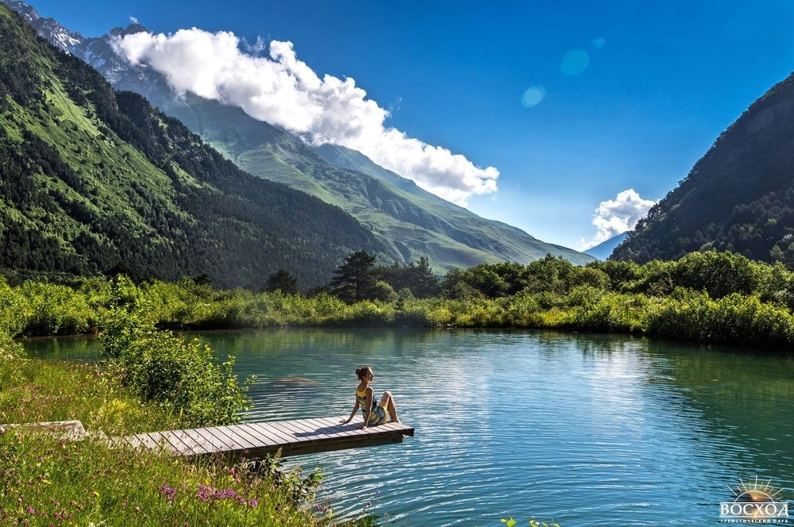

День 5
Ледник Танацете
На сегодня запланирован поход по Северной Осетии к леднику Тана-цете. Маршрут тура стартует от одноименной поляны (помните, как в сказке: «направо пойдешь…»). Минуя циклопический камень, дороги раздваиваются: одна из них ведет на зеленеющий, курчавый Кубус, а вторая, в сопровождении реки Танадон – прямиком к леднику Тана-цете.
На сей раз тур предполагает максимальное сближение: в отличие от Караугома, мы подберемся к древнему леднику почти вплотную и даже устроим чаепитие в окружении умопомрачительных видов! Тана-цете расположен между двумя дигорскими вершинами – Лабодой и Таймази. Летом, особенно в конце июня-июле, здешние луга принаряжаются: отовсюду на путников поглядывают незабудки, розовые горцы, оранжевые маки. На фоне пестрой природной клумбы, в обрамлении лесистых гор и снежных вершин, ледник смотрится настолько ирреально и необычно, что от него практически невозможно отвести взгляд. Тур в Дигорию не будет полноценным без посещения этого надменного красавца.
Активная часть прохождения по маршруту: 16,2 км, перепад высот 1740-2330 м, продолжительность маршрута 7 часов.
День 6
Древние аулы Дигории – Нижний Задалеск, Ханас. Башня «Фрегат», крепость братьев Седановых.
Путевка в Осетию и, в частности, тур в Дигорию, – лучшее, что можно подарить себе и близким. В этом древнем краю обитают не только невиданные доселе природные достопримечательности – здесь есть и рукотворные чудеса. И сегодняшний джип тур их с удовольствием продемонстрирует!
Экскурсии по горам Северной Осетии на внедорожниках – комфортное и увлекательное времяпровождение. Таким образом можно увидеть больше, а устать меньше, поэтому туры в Дигории на джипах невероятно популярны. Башня-фрегат и старинные осетинские аулы – цель нынешнего маршрута тура. Постройка, издали похожая на величественный каменный парусник, возведена в 14-16-м столетиях. В ее стенах царит неизбывное очарование прошедших веков – это чудесное место, чтобы энергетически подзарядиться и помечтать.
Тур продолжается поездкой к истокам бурного прошлого этих мест. Громада Суганского хребта надежно укрывает наиболее старые поселения Дигории – Ханаз, аул, горизонты которого украшает отменно сохранившаяся башня-фрегат, а также Верхний и нижний Задалеск, где на неприступной скале возвышается загадочная родовая башня Седановых. Туристам придется изрядно поломать голову над тем, каким способам во времена средневековья воины попадали в крепость.
Джип туры по Дигории – это та самая Осетия налегке, без рюкзаков, поскольку не придется самостоятельно карабкаться по осыпям и отрогам, а также разбивать туристические лагеря.
Активная часть прохождения по маршруту: 9,2 км, перепад высот 1560-1670 м, продолжительность маршрута 5-6 часов.
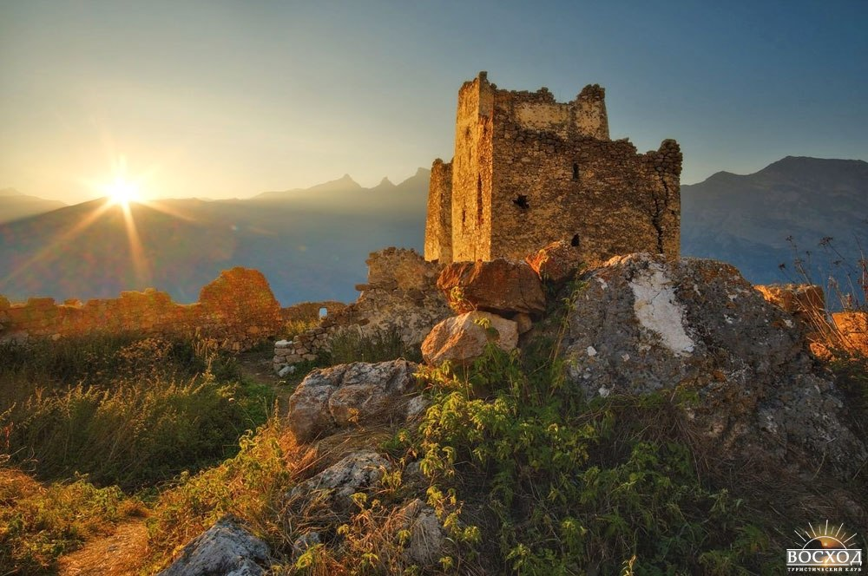

День 7
Водопад Байради
Завершает наш увлекательный тур треккинг в Дигорию поход к Байради. Этот водопад иногда называют по имени реки, питающей его – Хуракомидон, а порой величают Шумным. И то, и другое имя подходит жизнерадостному потоку как нельзя лучше. Байради помогает речной ленте покинуть объятья Суганского хребта, низвергаясь с 20-метрового утеса в каменистую пасть каньона.
Активная часть прохождения по маршруту: 3,6 км, перепад высот 1740-1900 м, продолжительность маршрута 2 часа.
13:00 – переезд на микроавтобусе в г. Владикавказ.
15:30-16:00 - прибытие в аэропорт г. Беслан.
16:30 – прибытие на железнодорожный вокзал г. Владикавказ.
Обратные билеты следует приобретать на транспорт, который отправляется из г. Владикавказ или г.Беслан после 17:00.
Информация для туров, которые проходят 21-27 июня и 28 июня – 04 июля 2020 г.
16:30-17:00 – прибытие в г. Минеральные Воды (аэропорт, автовокзал, железнодорожный вокзал), отъезд домой.
В зависимости от погодных условий, физического состояния участников и других факторов, маршрут похода может быть изменен.
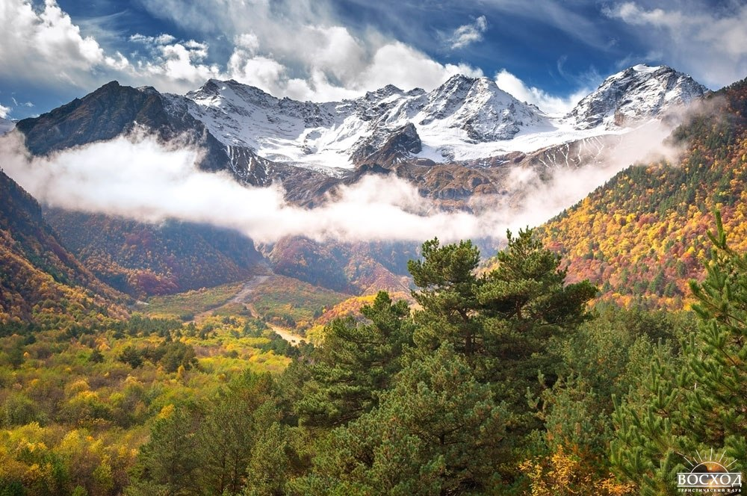

В стоимость поездки входит:
- Транспортные переезды по маршруту на микроавтобусе
- Переезды по маршруту на горном транспорте
- Проживание в гостиничном комплексе «Порог неба»: сайт, группа гостиничного комплекса в Инстаграм. Двухместные номера «Стандарт», удобства в номере (душ, туалет).
Возможно проживание в двух-, трехместных номерах повышенной комфортности. В номере удобства (душ, туалет), телевизор. Доплата за проживание в номере данной категории составляет 2100 руб. с человека за весь период отдыха. Количество номеров ограничено.
В гостинице есть Wi-Fi, бильярд, бассейн, сауна, спорткомплекс, кухня, на которой туристы могут самостоятельно заниматься приготовлением пищи. На территории гостиницы находятся озера, где можно заняться рыбалкой.
- Трехразовое питание.
Готовые завтраки (день 2-7) и ужины (день 1-6) подаются в гостинице по комплексному меню (меню не индивидуальное!). Обед (день 2-7) в виде сухого пайка в горах (колбаса, сало, сыр, чай, печенье, шоколад, сладости).
- Прокат группового снаряжения: котлы, газовые горелки (для приготовления чая на обед в горах), групповая аптечка.
- Услуги инструктора-проводника
В стоимость поездки не входит:
- Транспортные расходы к началу маршрута и обратно (г. Владикавказ).
- При необходимости, доплата за одноместное размещение в номере гостиницы - 6000 руб. с номера за весь период отдыха.
- Страховка (не обязательна)

